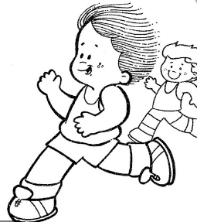
RETROALIMENTACION Nº1 ED. FÍSICA Y SALUD
5° BÁSICO

1.- ¿Qué son las habilidades motrices?
Son todos los movimientos que el niño/a hace de manera espontánea respondiendo a su desarrollo. Se desarrollan a través del juego, la exploración, la curiosidad, dependiendo de las necesidades del niño. (Los contenidos se encuentras en el PowerPoint)
Las habilidades motrices se clasifican en:
- 1. Locomoción: Son movimientos que tienen como objetivo fundamental el llevar el cuerpo de un lado al otro del espacio. Aquí encontramos, andar, correr, saltar, variaciones del salto, galopar, deslizarse, rodar, pararse, botar, caer, esquivar, trepar, bajar, etc.
- 2. Manipulación: Son movimientos en los cuales utilizamos implementos y realizamos los siguientes ejemplos: Botear, lanzar, atrapar o Recepcionar, rodar un balón, etc.
- 3. Estabilidad: Son movimientos basados en el control del propio cuerpo: Girar, rodar y equilibrar.
Las clasificamos en:
Locomoción_____
Manipulación _____
Estabilidad_____

1.1.- Dibuja un ejemplo en donde combines 2 Habilidades motrices, describiendo cuales son las habilidades utilizadas. (ejemplo: Cuando juego Basquetbol Salto (locomoción) y Lanzo (manipulación) el balón a mi compañero)

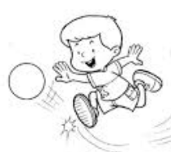
El niños esta Corriendo (locomoción) y está Chuteando (manipulación)

2.- Hábitos de vida saludable: Es un estilo de vida que permite obtener un bienestar físico, mental y social. (Revisar contenidos del PowerPoint)
R: Los hábitos de vida saludable son actitudes y patrones de conducta relacionados con la salud, que inciden positivamente en el bienestar físico, mental y social de la persona que los adquiere.

2.1.- Nombra 5 hábitos de vida Saludable que realices: (por ejemplo: preocuparme de comer una fruta al día)
A) …Dormir 8 a 10 horas …… D) …Realizar actividad física……….
B) …Lavarme las manos ……… E) …Hidratarme………….
C) ……Bañarme a diario………….

3.- Hábitos de Higiene: Son parte de los hábitos de vida saludable, son muy importantes y debemos realizarlos a diario para prevenir enfermedades y mantenernos sanos.
3.1.-Dibuja 3 hábitos de Higiene que realices a diario en el colegio: (ejemplo: Después de la clase de Educación Física y Salud debo asearme y cambiar mi polera)

Lavarme los dientes después de almorzar
Mantener mi cabello tomado
Lavarme las manos antes de almorzar

3.2.- Según lo aprendido. ¿Porque es importante traer los útiles de aseo a la clase de Educación Física y Salud?
Responde: Es importante porque nos ayuda a mantener una buena higiene previniendo enfermedades y mantenernos sanos.

